Comix漫画小说系列推荐
年 龄：7-9岁

系列简介：

由英国A & C Black出版社推出的Comix系列（全套共包括20部不同作者的作品）采用新颖的全程黑白式漫画风格讲述简单而又有趣的小故事。当儿童文学的“大家”们遇上风格多样的绘者时，将会发生些什么呢？就让我们从这一部部不同的专辑中来一探究竟吧！

菲利普.伍德森专辑推荐

作者简介：

菲利普﹒伍德森（Philip Wooderson）是一位已经出版了20多部儿童读物的作者。他的知名作品包括轻小说《尼罗河文件》系列(Nile Files series)，“阿尔夫”系列等。除此之外，他还开通了网络写作课程，指导孩子们如何写出优秀的文章。（作者主页：http://www.philipwooderson.com/）


布里吉特﹒麦克凯斯(Bridget MacKeith)从毕业于梅德斯顿学院艺术专业开始就一直从事自由插画职业。她曾经和许多家不同的出版方合作过，为包括《儿童地带》(Kid Zone Oxford University Press)、《请不要吃我的妹妹》（Please Don’t Eat My Sister A & C Black）在内的多部作品绘制插画。
（作者主页：http://www.bridgetmackeith.co.uk/）

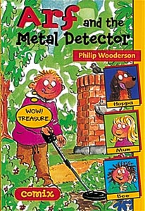
中文书名：《阿尔夫和金属探测器》(Comix系列)
英文书名：Arf and the Metal Detector
作 者：Philip Wooderson（文）
Bridget MacKeith（图）
出 版 社：A & C Black
代理公司：ANA
出版日期：2001年
页 数：64页，黑白图画

内容简介：

阿尔夫发现楼梯旁放着一个奇怪的包裹。原来那是隔壁比尔(Bill)先生订购的一套金属探测器。未经比尔先生允许，阿尔夫迫不及待地打开了包裹。这让姐姐格洛里亚(Gloria)非常不满。于是，阿尔夫和她打赌，如果他能用这个金属探测器找到宝藏就让姐姐把一个月的零花钱输给他。

聪明的阿尔夫找来了另一个姐姐碧(Bee)帮忙将妈妈的首饰埋在附近的公园里。这样，只要他在妈妈回来之前用金属探测器找出首饰，就能让姐姐输得心服口服。但是这一次，爱耍小聪明的阿尔夫可栽了个大跟头。由于错看了姐姐碧绘制的藏宝图，他在另一个地方挖出了盗窃犯藏在那儿的珠宝……麻烦紧随而来，先是骗局被格洛里亚姐姐揭穿，回家的妈妈发现珠宝丢失大发雷霆，最后连比尔先生也被警察错当成了珠宝盗窃犯……

有的时候耍耍小聪明未必能够带来好结果。碰上大麻烦的阿尔夫将如何解决这一系列的“连锁反应”呢？

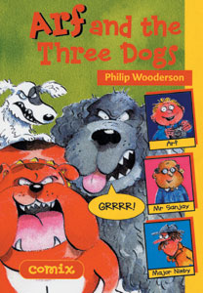
中文书名：《阿尔夫和狗狗三人组》(Comix系列)
英文书名：Arf and the Three Dogs
作 者：Karen Wallace（文）
Michael Reid（图）
出 版 社：A & C Black
代理公司：ANA
出版日期：2003年
页 数：64页，黑白图画

内容简介：

还有6个星期就是阿尔夫的生日了，他希望像姐姐们那样打点零工赚些生日Party的“经费”。不过，这一决议很快遭到了姐姐们的反对。于是，阿尔夫只好去寻找别的“生财之道”。在街上遛狗时，巴尼(Barney)先生和他那三只疯狂的狗狗触发了阿尔夫的灵感。他可以记录下这一切，交给报社的桑结(Sanjay)先生。这样他就能获得一份不错的报酬。

不过，阿尔夫并没意识到自己好不容易拍摄的照片将直接导致姐姐们工作的动物收容所关闭，他的姐姐们也将因此失业。在一心想要关闭收容所的尼比(Nimby)先生的唆使下，阿尔夫险些成为收容所关闭的罪魁祸首。不过，听证会上的意外发现却造成了一个意想不到的结果……

小记者阿尔夫，他的这次莽撞行径将会弄巧成拙还是别出心裁，化险为夷呢？敬请期待！

内文图画：

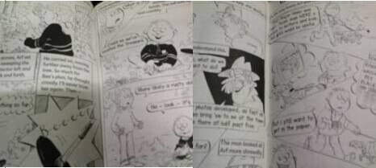

凯伦·华莱士专辑推荐

作者简介：


凯伦﹒华莱士（Karen Wallace）是一位来自加拿大的著名作家。她的童年生活是在魁北克的山中小屋中度过的，山林生活的无拘无束和贴近自然为她日后的写作生涯提供了丰富的创作素材和灵感。她的主要创作领域集中在儿童文学方面，包括各类绘本、初级读物、少年小说等适合5-15岁儿童阅读。其代表作有曾在大西洋两岸获奖无数的《想想一只鲶鱼》（Think of an Eel），入围英国卫报小说奖决选的《扬子江上的树莓》（The Raspberries on the Yangtze）以及近期广受好评的《无可比拟的闪光饰片》（The Unrivalled Spangles），《嚼骨城堡编年史》系列及《鸡皮疙瘩湾》系列等。

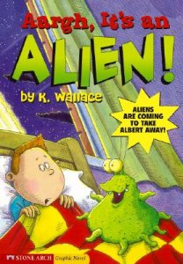
中文书名：《啊，外星人！》(Comix系列)
英文书名：Aargh, It’s an Alien!
作 者：Karen Wallace（文）
Michael Reid（图）
出 版 社：A & C Black
代理公司：ANA
出版日期：2003年
页 数：64页，黑白图画

内容简介：

埃尔伯托(Albert)有着一对优秀的父母。之所以说他们优秀是因为，他们能为埃尔伯托提供他所想要的，从衣食住行到吃喝玩乐，埃尔伯托需要的一切东西都能轻易获得。唯独有一样却是爸爸妈妈无法提供给他的。那就是一家人在一起的时间。埃尔伯托的父母都是优秀的成功人士，这也就意味着他们每天都必须为工作而忙碌着，无暇顾及他。这让他觉得很难受，别人的爸爸妈妈会陪他们逛街、玩游戏，而自己的父母却连一个周末都舍不得给他。

这一切，在一个奇特的晚上发生了改变，一群绿色的外星人来到了埃尔伯托的房间。他们似乎带着能够让马不停蹄的爸爸妈妈停下来陪陪埃尔伯托的方法。那将会是什么呢？

媒体评价：

“这部漫画小说非常有趣，节奏紧凑的故事情节非常适合初级阅读者。生动的插画伴随着整个故事的发展，孩子们将会非常享受的。”
--- Library Media Connections

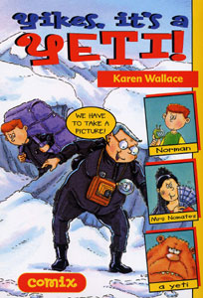
中文书名：《咦，雪人！》(Comix系列)
英文书名：Yikes, It’s a Yeti!
作 者：Karen Wallace（文）
Michael Reid（图）
出 版 社：A & C Black
代理公司：ANA
出版日期：2001年
页 数：64页，黑白图画

内容简介：

罗曼（Norman）希望能够像其他孩子一样有一些可以和朋友们分享的奇遇故事。不过，很不幸的是，他极其平淡普通的生活从来没给过他这样的机会。更加令人气恼的是他的邻居西德(Sid)，他总能遇上一些有趣的事件——大明星之类的……他甚至扬言，假期自己将要去大海里潜水。而罗曼呢，他只能去奶奶那度过或许更加无聊的假期……

不过，事情的发展却来了个180度大转弯。原来，罗曼的奶奶并不像看起来那么的普通。事实上，她是一个喜爱猎奇的探险者。拥有这样一个奶奶，罗曼终于可以一偿夙愿了。这个假期，罗曼和奶奶乘坐小飞机来到了喜马拉雅山。他们的目标是传说中的可怕大雪人……

每个孩子都希望自己能够经历一些与众不同的东西，看看我们的罗曼是怎么做到这一点的——其实大雪人也并没有想象中的那么恐怖。

内文图画：

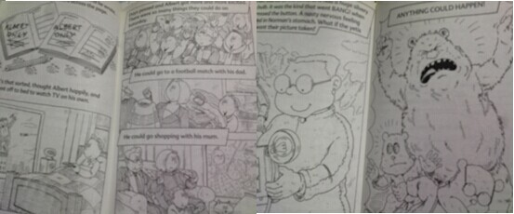

迈克尔·哈德卡瑟专辑推荐

系列简介：

由英国A & C Black出版社推出的Comix系列（全套共包括20部不同作者的作品）采用新颖的全程黑白式漫画风格讲述简单而又有趣的小故事。当儿童文学的“大家”们遇上风格多样的绘者时，将会发生些什么呢？就让我们从这一部部不同的专辑中来一探究竟吧！

作者简介：


迈克尔﹒哈德卡瑟（Michael Hardcastle）是一位来自英国的多产作家。他擅长写一些体育类的少年小说。1988年，迈克尔因在文化领域的卓越成就获得英国皇家勋位。他的第一部小说《足球也是一项游戏》(Soccer is Also a Game)出版于1966年，随着当年世界杯的热潮，大获成功。自那时起，迈克尔开始专职从事少年小说的写作，并出版了148部有趣的作品，内容涉及摩托竞速、曲棍球、板球等多项运动。

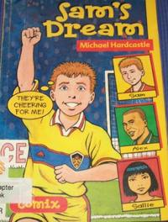
中文书名：《萨姆的梦想》（Comix系列)
英文书名：Sam’s Dream
作 者：Michael Hardcastle（文）
Tony O’Donnell（图）
出 版 社：A & C Black
代理公司：ANA
出版日期：2001年
页 数：64页，黑白图画

内容简介：

萨姆(Sam)是一名少年足球运动员。他有一个梦想，希望某一天能够见到自己的偶像，优秀的前锋阿雷克斯．阿克顿(Alex Ackton)。他的好朋友安东尼(Anthony)给他出了个好主意，邀请阿雷克斯前来参加萨姆的生日聚会，因为他们的生日竟然是同一天。可是，身为大明星的阿雷克斯是否会屈尊前来为萨姆一起过生日呢？

不管结果如何，在爸爸的鼓励下，萨姆写了一封信寄给了阿雷克斯。出乎意料的是，很快他就接到了阿雷克斯的电话。而且，他还邀请萨姆参加即将在镇上举行的邀请赛。能够同自己崇拜的偶像同场竞技，这对于萨姆来说，无疑是最棒的生日礼物！

有的时候梦想是能够成真的，只要你曾像萨姆那样努力过。

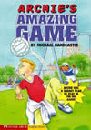
中文书名：《阿奇的惊人表演》(Comix系列)
英文书名：Archie’s Amazing Game
作 者：Michael Hardcastle（文）
Michael Reid（图）
出 版 社：A & C Black
代理公司：ANA
出版日期：2003年
页 数：64页，黑白图画

内容简介：

因为脚踝受伤初愈，妈妈禁止阿奇在一周内踢球。可是，周末即将在卡耐基公园举行的一场小镇球赛却让阿奇心头发痒。他该如何说服妈妈，让他能够顺利参加这次难得的比赛呢？

凯尔(Kyle)给阿奇出了个主意，只要将其他的家庭成员拉到这边，就能顺理成章地说服妈妈了。于是，阿奇开始想方设法地拉拢他的弟弟罗斯(Ross)和姐姐珍妮(Jenny)。他许诺每天给罗斯买两块巧克力，说服姐姐的网球搭档把位子让给他，这样就能以陪姐姐参加网球比赛为由让她和自己一起参加球赛……一切都照阿奇的计划安排妥当了，不过，这时妈妈却主动接除了阿奇的禁令，这又是为什么呢？

一心想要参加球赛的阿奇，似乎白费了那么大的劲儿，不过，能够出场比赛还是不错的！

内文图画：

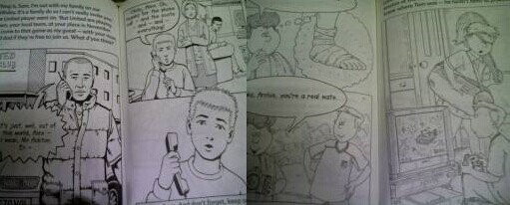

皮特·乌顿专辑推荐

作者简介：

皮特﹒乌顿（Peter Utton）是一位获奖儿童书作者及绘者。他与Sally Grindley合作创作的绘本SHHH!曾获英国Smartiest图书奖。作为一名优秀的插画师，他曾经为许多优秀的作品绘制内文插图，其中包括《邓肯和海盗们》(Duncan And The Pirates)以及《魔法粥锅》(The Magic Porridge Pot)等等。

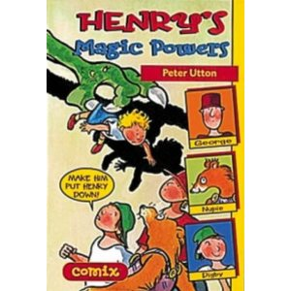
中文书名：《亨利的神奇力量》（Comix系列)
英文书名：Henry’s Magic Powers
作 者：Peter Utton
出 版 社：A & C Black
代理公司：ANA
出版日期：2001年
页 数：64页，黑白图画

内容简介：

在庭院玩耍的乔治(George)和迪格比（Digby)忽然发现他们的小弟弟亨利不见了。如果不能在晚饭之前，将这个小家伙找回来，他们将会惹上大麻烦。不远处突然冒出来的城堡可能会有亨利的线索。

果然，进入这个怪异城堡的乔治和迪格比很快找到了亨利。原来这是一个叫做奴比（Nupie）的异域魔法师搞错咒语弄出来的。这个年龄不大的小魔法师，一不小心又召唤出了一个大怪兽。这下麻烦了，亨利被大怪兽轻易地提溜起来，在手中把玩着。眼看弟弟身处危险中乔治和迪格比该怎么办呢？亨利呢，头上突然冒出的那支郁金香花苞似乎能让他拥有某种特殊的能力……

突然出现的魔法师加上突然出现的大怪兽，这必将是一个有趣的奇遇冒险故事！

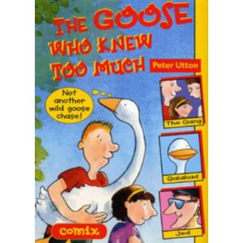
中文书名：《知道太多的大鹅》(Comix系列)
英文书名：The Goose Who Knew Too Much
作 者：Peter Utton
出 版 社：A & C Black
代理公司：ANA
出版日期：2003年
页 数：64页，黑白图画

内容简介：

乔伊(Joe)的哥哥杰德(Jed)有一只神奇的鹅。它不仅能作为杰德的导盲鹅，还能极其准确地预报赛马比赛的获胜者。具备这一特殊能力的大鹅Galahad也因此被坏人盯上了……

这名叫做Stalecrust酒鬼希望利用Galahad赚取大笔的赌注，这样他就可以用这些钱买一大堆永远也喝不完的酒。于是，Stalecrust绑架了可怜的杰德和他的大鹅……为了营救哥哥，乔伊召集了一群小伙伴，大家一起出谋划策。最后，一个完美的计划诞生了——让乔伊装扮成哥哥杰德，这样Stalecrust肯定会前往藏匿地点确认杰德是否真的在那儿？而营救小队自然也就能顺藤摸瓜找到杰德和Galahad了……

充满机智的小故事，看乔伊和他的伙伴们如何救出那只“知道太多的大鹅”！

内文图画：

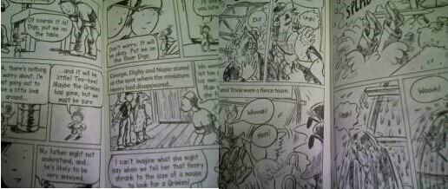

安东尼·马斯特斯专辑推荐

系列简介：

这3部作品来自英国A & C Black出版社Comix系列（全套共包括20部不同作者的作品）采用全程黑白式的漫画风格讲述简单而又有趣的小故事。当儿童文学的大作者遇上风格多样的绘者，此次首先为您推出的是安东尼•马斯特斯专辑。

作者简介：

安东尼.马斯特斯（Anthony Masters）（1940-2003）:安东尼是一位来自英格兰萨里(Surrey)地区的作家、教育家及人道主义者。青年时期，他就曾在学校组织过反抗僵化教育的团体。自23岁起，他开始撰写一些能够启发心灵的青少年小说直至去世。他的主要作品包括有近期的《二战故事》系列(World War II Stories)、《危险地区》系列(Danger Zone)，以及发行于上世纪90年代的《死亡游戏》(Deadly Games)、《黑塔》(Dark Tower)等等。

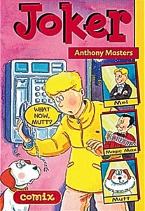
中文书名：《小丑》(Comix系列)
英文书名：Joker
作 者：Anthony Masters（文）
Michael Reid（图）
出 版 社：A & C Black
代理公司：ANA
出版日期：2002年
页 数：64页，黑白图画

内容简介：

梅尔(Mel)的父亲是一位魔术师，他经常利用课余时间协助父亲表演魔术。有时，他也会在学校表演一些小魔术。不过，同班同学蒂姆(Tim)却总喜欢给梅尔捣乱，还将他的魔术说成是骗人的把戏，更可气的是他还破坏了爸爸和梅尔的公开演出。梅尔只能想法在蒂姆面前证明自己并非一个骗子。而一个悄然而至的危机给了梅尔成为英雄的机会。他的爸爸被绑架了，而线索只有一张扑克牌……

到底是谁绑架了爸爸呢？梅尔又能否在蒂姆面前证明自己的魔术呢？行动的执行者只有梅尔和他的小狗马特(Mutt)，敬请期待最终结局！

媒体评价：

“故事全程采用漫画风格的气泡对话框，便于少年读者阅读，适用于各类图书馆或教室读物。”
--- School Library Journal
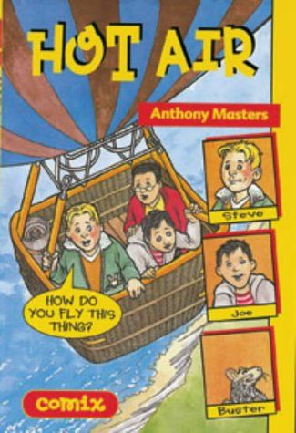
中文书名：《热气球》(Comix系列)
英文书名：Hot Air
作 者：Anthony Masters（文）
Mike Perkins（图）
出 版 社：A & C Black
代理公司：ANA
出版日期：2002年
页 数：64页，黑白图画

内容简介：

史蒂夫(Steve)与他的两个堂兄以及叔叔哈里(Harry)准备搭乘热气球出去游玩。可是，哈里叔叔却因为突然的病发倒在了地上。热气球带着解开的绳索飞上了天空，而它里头坐着的却是三个完全不知道如何操纵热气球的孩子，以及小老鼠Buster。斯蒂夫必须一边让他的堂兄们冷静下来，一边寻找回到地面的方法。可是更糟的情况发生了，来到海面上的热气球遇上了暴风雨，跌落茫茫大海只是时间的问题……

因意外搭乘上热气球的史蒂夫，他们要如何脱险呢？还有哈里叔叔他又是否平安无事呢？

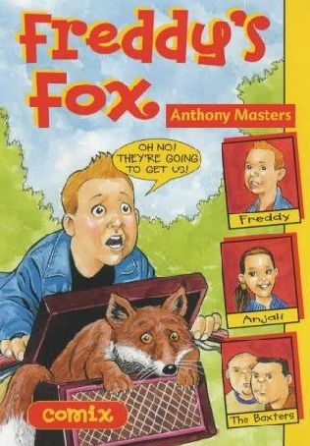
中文书名：《弗雷迪的狐狸》(Comix系列)
英文书名：Freddy’s Fox
作 者：Anthony Masters（文）
Mike Perkins（图）
出 版 社：A & C Black
代理公司：ANA
出版日期：2003年
页 数：64页，黑白图画

内容简介：

街区的“孩子王”巴克斯特(Baxter)兄弟想要抓住在这附近出没的狐狸，因为他们认为是它将袭扰家里畜养的鸡儿们。不过，弗雷迪可不这么认为。他决定要在巴克斯特兄弟之前找到狐狸并且保护它。当然，论打架弗雷迪显然不是巴克斯特兄弟的对手。于是，他和好朋友阿加丽(Ajali)一起把受伤的狐狸藏在了传说中的鬼屋，Butterworth夫人的旧居里头。可是，这个藏身之处也被巴克斯特兄弟俩找到了。这下弗雷迪和阿加丽只能带着狐狸“36计走为上”了……

为了保护狐狸，弗雷迪不仅要面对脾气暴戾的巴克斯特，还要提防鬼屋里随时可能浮现的幽灵兄弟。事实证明这绝对不是一个简单的任务！

内文图画：

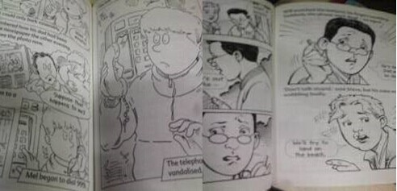

谢谢您的阅读！
请将回馈信息发至：李馥辰(Cindy Li)
安德鲁﹒纳伯格联合国际有限公司北京代表处
北京市海淀区中关村大街甲59号中国人民大学文化大厦1705室, 邮编：100872
电 话：010-82509406
传 真：010-82504200
Email：Cindy@nurnberg.com.cn
网 站：Http://www.nurnberg.com.cn
新浪微博：http://weibo.com/nurnberg
豆瓣小站：http://site.douban.com/110577/

